
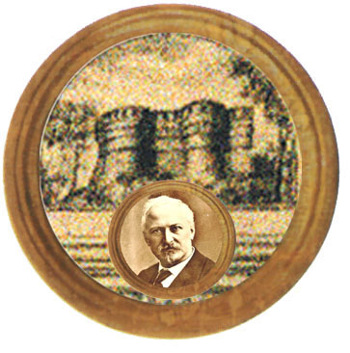

Istituto Comprensivo "A. Battelli" - Sassocorvaro (Pu)
Istituto Omnicomprensivo “Montefeltro”
Via Giusti - 61028 Sassocorvaro (PU)
Tel. 0722 76137 - Fax 0722 76261
E-mail: omnicomprensivo.montefeltro@provincia.ps.it
http://www.iis-montefeltro.it

Comunicazione n. 63 Sassocorvaro, 10/10/2012

Ai Docenti della Scuola Secondaria di I Grado

Al D.S.G.A.

e p.c. Al personale A.T.A.

Oggetto: Convocazione Consigli di Classe

Si comunica che I Consigli di Classe della Scuola Secondaria di I Grado dell’Istituto già fissati per il giorno martedì 23 ottobre 2012, con la scansione oraria riportata di seguito:

Classi 2^A - 2^B dalle ore 14.30 alle ore 16.15

Classi 3^A - 3^B dalle ore 16.15 alle ore 18.00

Classi 1^A - 1^B dalle ore 18.00 alle ore 19.45

Ordine del giorno:

- Analisi situazione di partenza;
- Progettazione interventi formativi personalizzati, PEP per alunni stranieri, PEI per alunni disabili e PDP per alunni DSA;
- Progettazione dei Consigli di Classe;
- Proposte di progetti, uscite didattiche e viaggi d’istruzione;
- Comunicazioni varie.

In caso di assenza del Dirigente Scolastico è delegato a presiedere i Consigli di Classe il docente coordinatore di classe.(con specifico atto di delega)

OM/uff.did. sp
IL DIRIGENTE SCOLASTICO
(Dott.ssa Anna Maria Marinai)

